臺南市自然與生活科技領域輔導團 101學年度 第二學期

分區到校服務記錄表

一、基本資料
學校名稱 | 主辦學校：南化區北寮國小  第7區：山上區、左鎮區、  玉井區、安定區、南化區、  善化區、新化區、新市區、  楠西區 | 輔導團領隊 | 黃佳麟校長
服務日期 | 102年5月1日(星期三) | 參加人數 | 73人
服務時間 | 下午1：30-4：30 | 輔導團聯絡人 | 陳春敏0931852380
記錄人 | 陳春敏 | 輔導員 | 陳藝珍、張容君、李麗菁  陳春敏、尤士哲、許寧真  張良誠、許崑泉
二、北寮國小黃校長致歡迎詞

三、召集人黃佳麟校長說明到校服務的理念
˙謝謝北寮國小黃校長帶領的團隊，提供這麼好的場地，還為大家準備了許多點心，真的非常
謝謝他們。
˙輔導團到校服務並不是要給學校找麻煩，而是以協助的立場，提供教學新知，聽聽各校意見、
了解各校概況，讓各校分享自然教學的特色，或是好的點子，大家一起教學相長。
˙今天到校服務的流程：
1.先由輔導員許崑泉主任教學經驗分享。
2.再由正新國小、北寮國小2所學校報告自然教學現況。
3.最後疑難問題解答及綜合座談。

四、輔導團分享報告(輔導員-許崑泉主任)
˙中央團堆動方向：科普閱讀、探究教學、戶外教學
˙102年推動重點：有效教學、多元評量、補救教學
˙介紹戶外教學的場域-左鎮化石館、後壁日光石頭館、樹谷生活科學館、南瀛科學教育館、
南區氣象中心…等。

五、各校報告分享教學現況
（一）新化區正新國小
1.背景資料
班級數26班，6位自然教師，5位行政兼任自然教師，1位代課教師。自然專科教室有3間，
有互動式白板、視聽設備、實驗大桌椅…等。
2.課程與教學
˙三-六年級使用南一版本教科書。
˙校本特色課程﹕草原上的提琴手─蟋蟀
正新國小蟋蟀特色教學網站http://163.26.138.1/nature/

˙評量方式：
紙筆測驗：(平時及期中末考)
多元評量：口頭發表、習作簿、學習單、儀器操作、資料蒐集、觀察校園環境、校內科展
校外教學參觀。

（二）南化區北寮國小
1.自然生活與科技的理念
˙科技始終來自人性、人性終究師法自然
˙自然 + 技術 →是ㄧ種模仿或偽裝…
˙自然 +人性 →也是ㄧ種模仿或偽裝…
˙模仿或偽裝 +方便 + 激勵 + 創新+… →科技
˙學習主軸：境教原則、在地思維、生態工法、多元進行
˙教學策略：教學務實化、學校特色化、教材隨機化、學習統整化、資源多樣化、
課程活潑化
2.背景資料
˙班級數目：1-6年級各一班，共6班
˙自然教室：1間(與美勞教室共用)
˙師 資：3~6年級課程：由科任兼訓育組長擔任
˙排課狀況：3~6年級，一週3節
˙教學設備：具E化設備(單槍、電子白版等)
3.課程與教學
˙學校特色：生態池(境教)、學校即公園、校園植物即是教材(大鄧柏花花布、黃花風鈴木…)
˙教學篇：網站http://css000000142837.tw.class.uschoolnet.com/

˙體驗活動：北寮菜園子
˙資源篇：化石館與自然館、天文館、關山里生態(瑞峰螢火蟲) 、烏山獼猴、南化水庫、
鈺鼎步道植物生態、南化水果生長區、新化國家植物園、黑糖製作等。
DOC志工(解說網頁)校園生態
國立公共資訊圖館--自然+數位+繪本 →科普閱讀
˙教育篇：自然破壞+責任→教育、自然破壞+教育+人性關懷(資源)→生命議題
˙學習篇：漸進而整體
˙研究篇：數位顯微鏡下的世界

六、綜合座談
˙感謝北寮國小黃校長帶領的團隊，辦這個活動沒有經費補助，還準備了這麽可口的點心和茶飲，請大家給予掌聲再次謝謝他們。
˙也謝謝2所學校的分享，我們會把今天正新國小和北寮國小以及輔導團分享簡報、疑難問題解答上傳到輔導團網站，老師可以下載參考。
臺南市自然與生活科技領域輔導小組http://ceag.tn.edu.tw/modules/ceag/index.php?TeamID=12

七、教學疑難問題解答
年級 | 學期 | 單元主題名稱 | 遭遇的問題 | 解決策略
三 | 上 | 廚房裡的科學 | 濃度的概念並不容易教授，一方面普遍認為糖加得越多，甜度越高，然而一定的水量只能溶解一定的糖，這樣的概念應該如何傳達。 | 一定的水量只能溶解一定的糖，透過實際操作讓學生去發現此一現象(概念)會比較符合科學
三 | 下 | 下了多少雨  測量雨量 | 常無法配合天氣與課表做實驗教學，需以澆花筒模擬雨天，採取雨量解說，如同三上之彩虹單元課程般。 | 沒有下雨時採用模擬的策略，然後把握下雨的機會進行雨量的收集。
四 | 上 | 觀測月亮 | 學生無法理解夜晚觀測的仰角及方位習作難以記錄。 | 教會學生觀測某物體的仰角以及方位，一定要讓每一位學生親自正確的操作指北針
四 | 上 | 月相變化規則 | 難以養成長期觀察月相變化的習慣、觀念模糊。 | 月亮單元教學有兩個目標:一是知道月亮和太陽一樣有東升西落現象､二是月亮有圓缺的規律變化。對於所謂長期觀察月相變化的習慣養成，可以藉由軟體(stellarium)協助或輔助學生進行觀測
四 | 下 | 昆蟲世界 | 上學年學生需親自照顧紋白蝶與蠶的成長過程，觀念才會清楚，這學年又增加蟋蟀角色，份量增加，習作必須記錄成長過程，何況大多學生膽怯，甚至家長排斥…效果無法預期。 | 其實不見得每一種昆蟲都必須由每一位學生親自飼養，其目的在藉由飼養的過程了解昆蟲的生活行為，所以可以根據不同的學習差異，藉由其他的輔助方式達到本單元的學習目的  學生未必需要觀察過課本上的每一種昆蟲，若學生個人飼養有困難，教師可在教室飼養，讓無法飼養的學生可到校觀察並記錄。(士哲)
五 | 上 | 水溶液的導電性 | - 不同的水溶液電性之高低差異，僅由LED燈的亮度來判別，因差異不大，難以分辨出來。  - 水溶液的濃度不同之導電性差異，用鹽水之濃度做實驗，因其均會導電，致LED燈之亮度差異很小，用眼睛分辨不出來。 | 由於此實驗只需就定性觀察，因此不同濃度的鹽水溶液不一定得要有倍數關係，主要以學生能親自驗證高濃度較低濃度水溶液導電性較佳即可。  進行此實驗有些技巧，首先用筷子取代湯匙加鹽，以沾濕的筷子尖端沾鹽1次加入製作低濃度的鹽水，高濃度的鹽水則可以湯匙加入，同時各調配一杯，以便同時比較(勿以同一杯加鹽的方式比較，不容易看出差異)。以LED燈測試的順序，先測低濃度鹽水，線路正負極的距離需固定，最好在燒杯口的兩端，線路剛放進鹽水時LED燈會較亮，因此放置一段時間(約10秒以上)觀察，LED燈的亮度才會穩定下來，接著才將線路移至高濃度鹽水中，如此就可以看到高濃度的鹽水亮度較高的現象。  直接觀察LED燈有判斷上的困難，可在LED燈前放一紙張，比較照亮的程度，會較容易分辨出來。  若需重覆測試，由高濃度回到低濃度鹽水時，最好先以衛生紙將電極擦乾，以免增加低濃度鹽水的濃度，造成比較上的困難。(士哲)
五 | 下 | 我們一起看星星 | 光有影片介紹星空、對學生兒言未有具體概念，希望能提供天文教室及師資。 | 提供一些網路可用資源:  - 數位星象盤http://www.mcps.tcc.edu.tw/teach/星象盤.exe  - 免費觀星軟體stellarium下載http://www.azofreeware.com/2010/01/stellarium-0102.html  - 運用認星口訣介紹四季星空http://hsmaterial.moe.edu.tw/file/bes/2-2-2-42/2-2-2-42.html  - 春夏找北極星方法http://blog.xuite.net/iboy/home/32671676  - 秋冬找北極星方法http://blog.xuite.net/iboy/home/52980936  - 不同緯度北極星仰角http://hsmaterial.moe.edu.tw/file/bes/2-2-2-22/2-2-2-2-e/swf/index.html  - 聽聽看星座故事http://web2.nmns.edu.tw/constellation/west/west02.php  - 四季星空故事動畫http://www.khops.kh.edu.tw/astro/work.htm  可進行的引起興趣的觀星活動:用手機(平板電腦)看星星
六 | 上 | 電磁鐵 | 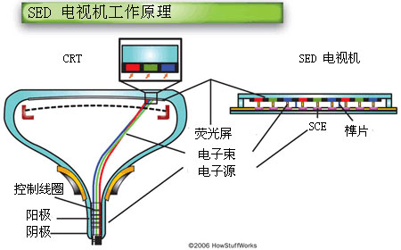  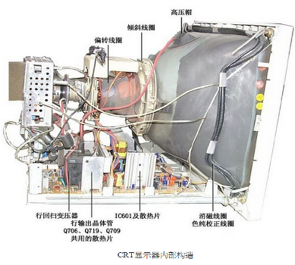  電視機是否有應用電磁鐵？若有是應用在哪一裝置？ | 有用到電動機的都有用到電磁鐵  舊型的CRT電視機才有用到電磁鐵
六 | 下 | 巧妙的工具 | 課程內涵太多，實驗操作多，時間拖得很長 | 本單元大致上分三個部分:介紹什麼是槓桿工具以及其變形的滑輪與輪軸的應用，藉由腳踏車工具的分析再次介紹槓桿工具的應用。本單元的確是需要花時間來實驗操作的，不能速成。

臺南市101年度自然與生活科技領域輔導團 分區輔導到校服務
滿意度調查問卷
- 基本資料
領域名稱 | 承辦學校 | 日 期 | 備 註  （參加人數）
自然與生活科技 | 北寮國小 | 102/5/1 | 73人

- 滿意度調查
項目  問卷內容 | 非常滿意 | 滿意 | 尚滿意 | 尚需加強 | 建議事項
1.時間安排 | 54％ | 43％ |  | 3％
2.課程內容 | 63％ | 37％
3.對教學上的幫助 | 49％ | 45％ | 6％

（三）教師回饋意見
1.下次您最想參加的主題或方式：
˙植物解說
˙二溪天文館參訪
˙生態教學
˙天文或地質(礦石)、生態
˙教師如何帶領學生做主題研究
˙特教研習、藝文研習
˙示範教學
˙氣候變遷及環境變遷之相關科學議題

2.您希望增能的課程或教學方式：
˙體驗課程
˙天文、生態
˙教師教學實例分享

3.其他建議：
˙謝謝主辦學校貼心的準備點心及茶飲，提供親切的服務，也謝謝輔導團提供相
關知識，受益良多！
˙研習內容豐富，獲益良多！
˙大家分享得如此用心，收穫良多！

臺南市101年度精進教學計畫－
自然與生活科技領域 分區到校服務 成果照片
時間：102年5月1日（三）13：30-16：30 地點：南化區北寮國小
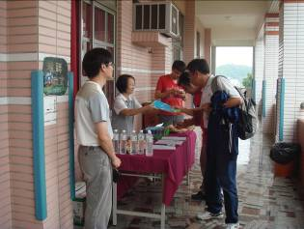 | 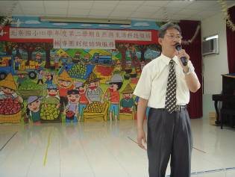
照片說明：北寮國小服務的團隊 | 照片說明：北寮國小黃校長致歡迎詞
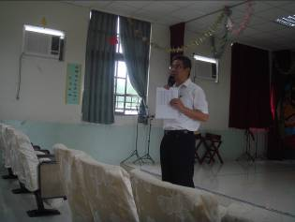 | 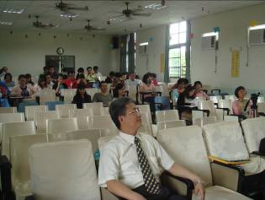
照片說明：召集人黃校長說明到校服務流程 | 照片說明：參與到校服務的老師們
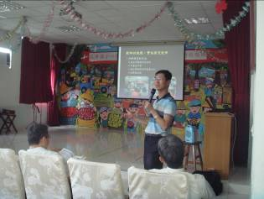 | 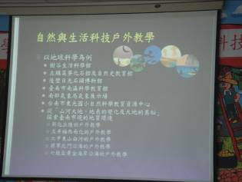
照片說明：輔導員許主任介紹臺南的戶外教學場域

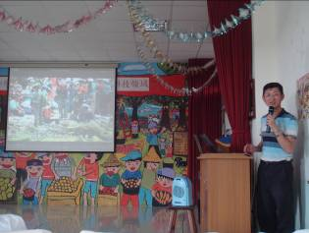 | 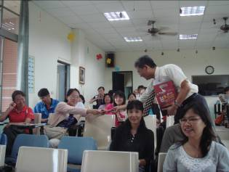
照片說明：猜猜看這是哪裡？ | 照片說明：黃校長贈送南化特產-烏魚子芒果  乾給答對的老師
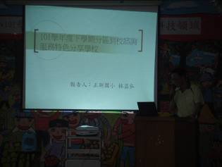 | 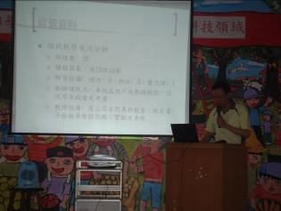
照片說明：正新國小報告自然與生活科技領域教學現況
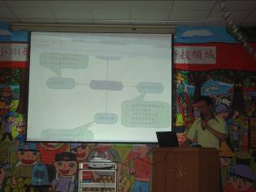 | 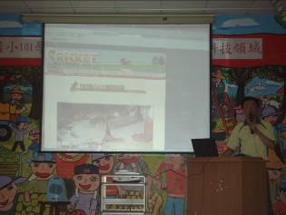
照片說明：正新國小分享校本課程：草原上的提琴手-蟋蟀

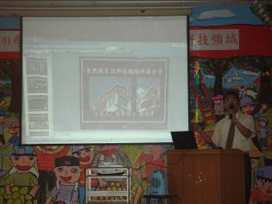 | 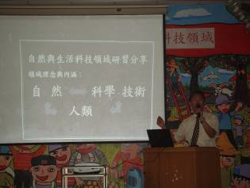
照片說明：北寮國小報告自然與生活科技領域理念與內涵
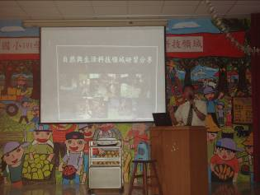 | 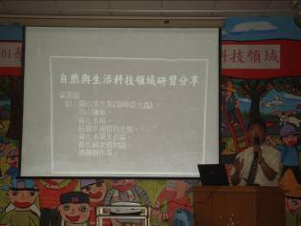
照片說明：北寮國小分學校特色與戶外教學資源
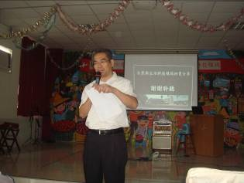 | 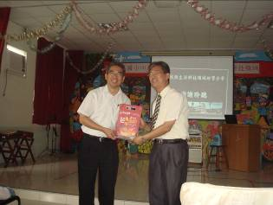
照片說明：黃校長主持座談會 | 照片說明：黃校長贈送南化特產(烏魚子芒果  乾)給輔導團

